МІНІСТЕРСТВО ОСВІТИ І НАУКИ УКРАЇНИ

ОДЕСЬКИЙ НАЦІОНАЛЬНИЙ ПОЛІТЕХНІЧНИЙ УНІВЕРСИТЕТ

ІНСТИТУТ КОМП’ЮТЕРНИХ СИСТЕМ

КАФЕДРА ІНФОРМАЦІЙНИХ СИСТЕМ

Лабораторна робота №11

з дисципліни “ Операційні системи”

Виконав: Данг Д. Д.

Перевірили: Блажко О.А Дрозд

М.О.

Одеса 2021

2 Завдання для виконання

2.1 Встановлення віртуальної машини Oracle Virtual Box

1. Встановіть віртуальну машину Oracle Virtual Box

2. Отримайте з інтернету образ ОС Ubuntu Linux

3. Налаштуйте гостьову операційну систему ОС Ubuntu Linux під керуванням

віртуальної машини Oracle Virtual Box

4. Завантажте гостьову ОС Ubuntu Linux без реального встановлення файлової

системи на диску (режим Live CD).

5. Після автоматичного завантаження виконайте виклик графічного терміналу.

6. Інсталюйте гостьову ОС Ubuntu Linux з реальним встановленням файлової системи

на диску. При інсталяції вкажіть назву сервера, яка співпадає з назвою вашого користувача

на віддаленому Linux-сервері, який використовувався в попередніх лабораторних роботах.

7. Після завантаження виконайте виклик графічного терміналу.

8. Створіть користувача, назва якого співпадає з назвою вашого користувача на

віддаленому Linux-сервері.

2.2 Керування групами та користувачами

Всі команди цього завдання необхідно виконувати від імені адміністратора ОС. На

віддаленому Linux-сервері ваш обліковий запис не має таких прав, тому завдання необхідно

виконати в локальній ОС, наприклад, з використанням віртуальної машини.

1. Створіть групу, назва якої співпадає з назвою вашої студентської групи та

прізвищем латиницею, наприклад, AI201_Ivanov;

2. З використанням не інтерактивної команди створіть користувача з урахуванням

того, що:

− ім`я користувача співпадає з вашим прізвищем латиницею;

− каталог користувача співпадає з вашим ім`ям латиницею;

− шлях до оболонки командного рядка = /bin/bash

− користувач входить до раніше створеної групи.

3. Увійдіть в термінал ОС під іменем створеного користувача

4. Увійдіть з терміналу та повторно увійдіть в термінал ОС під іменем адміністратора

ОС.

5. Видаліть створеного раніше користувача

6. Видаліть створену раніше групу

7. Встановіть з`єднання з віддаленим Linux-сервером, який використовувався в

попередніх лабораторних роботах.

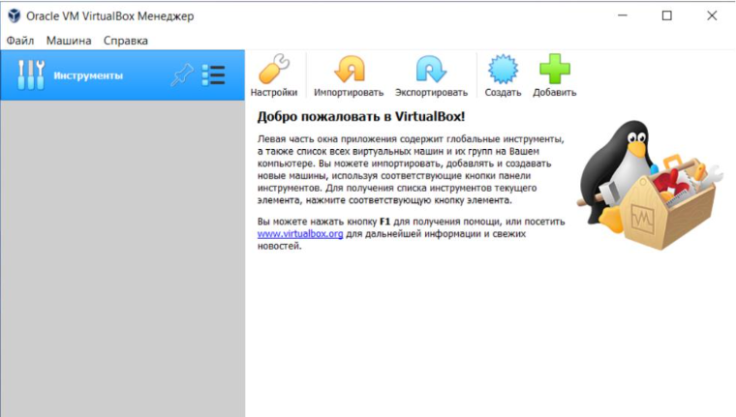

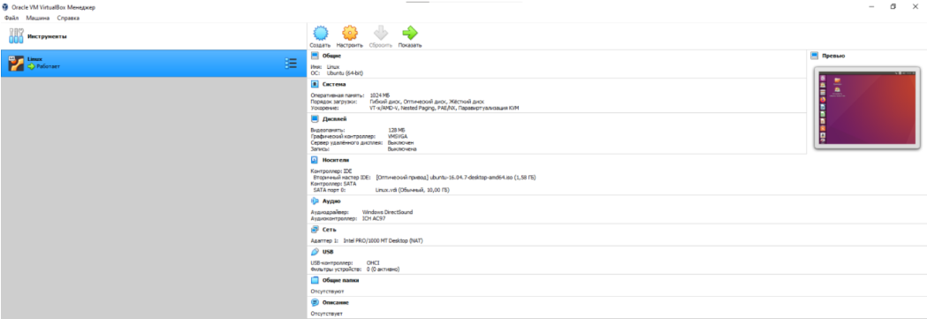

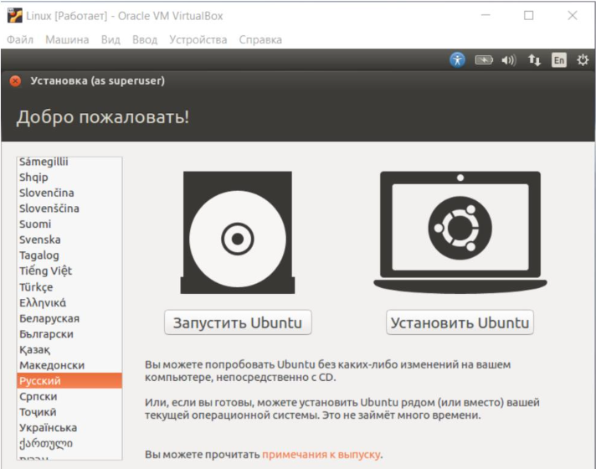

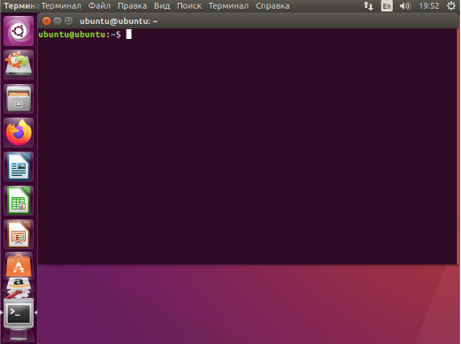

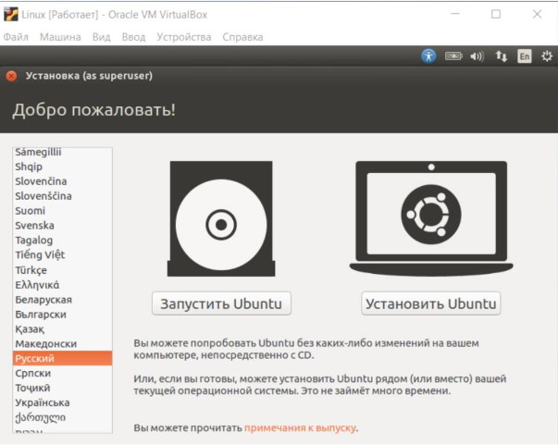

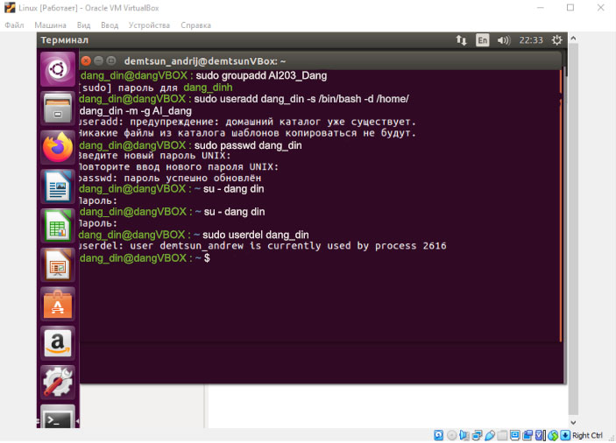

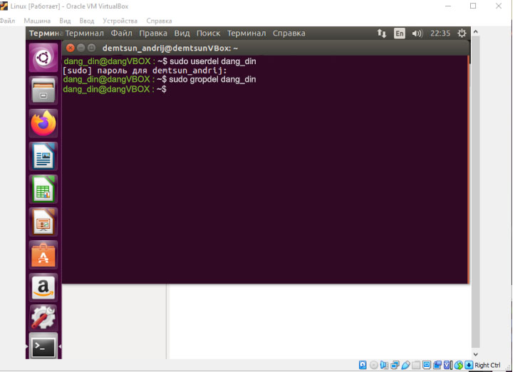

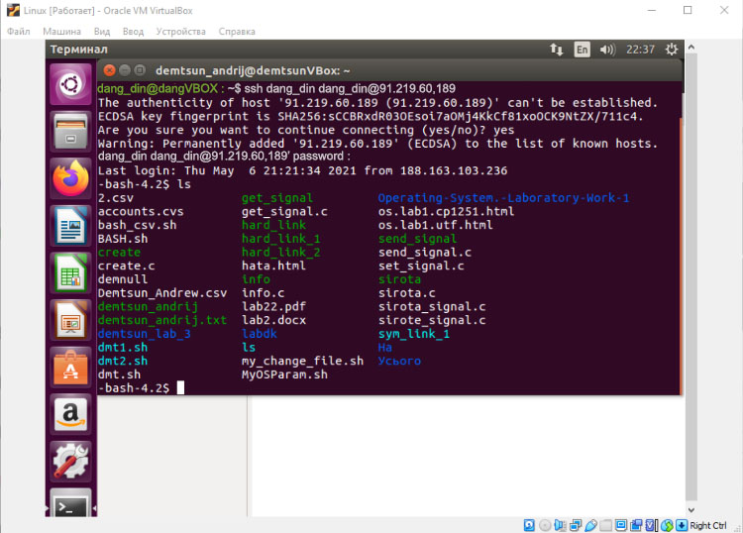

Висновок : під час виконання лабораторної роботи ми придбали навички зі становлення віртуальної операційної систеии ОС Linux на прикладі програмного забезпечення віртуальної машини Oracle Virtual Box